ASSUNTO:. REQUEIRO A EMPRESA ELEKTRO QUE REALIZE A SUBSTITUIÇÃO DE POSTE DE ENERGIA QUEBRADO EM SUA BASE LOCALIZADO NA AVENIDA PROFESSOR ADIB CHAIB.

DESPACHO

SALA DAS SESSÕES ____/____/_____

PRESIDENTE DA MESA

REQUERIMENTO Nº , DE 2019

SENHOR PRESIDENTE,
SENHORES VEREADORES,

Considerando que, o mesmo se encontra com gravíssimos problemas estruturais colocando em risco os munícipes que utilizam a via.

REQUEIRO a mesa, após ouvir o douto plenário para que oficie a Empresa ELEKTRO que realize a substituição de poste de energia quebrado em sua base localizado na Avenida Professor Adib Chaib.
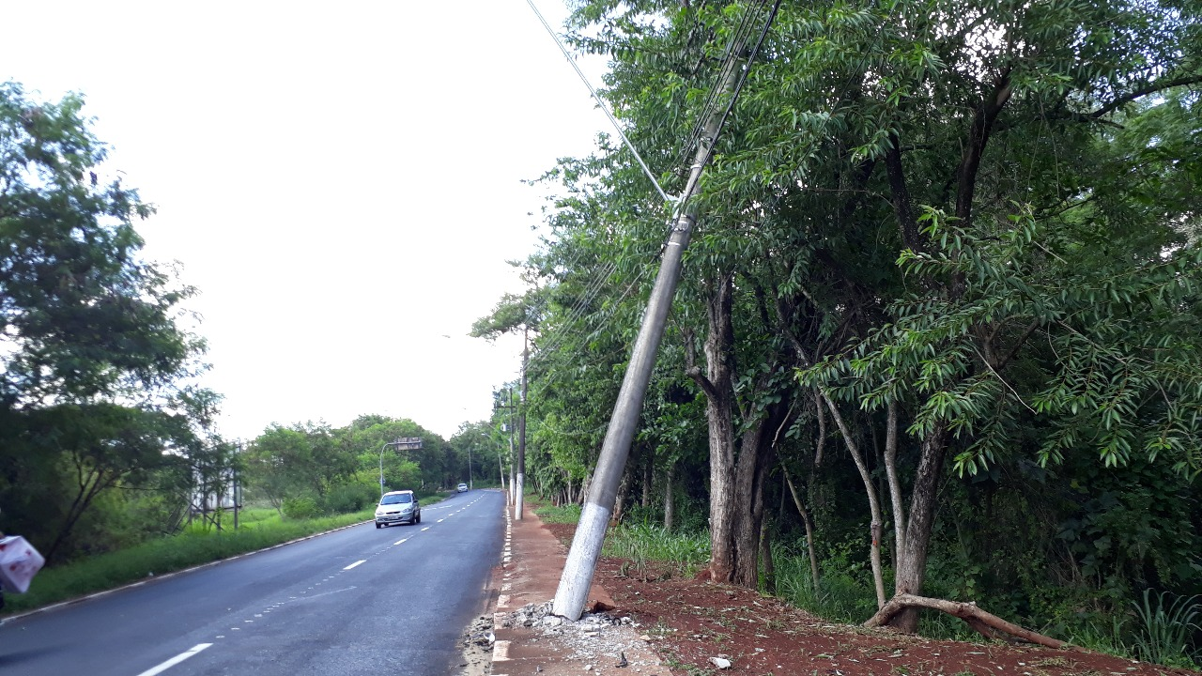

SALA DAS SESSÕES “VEREADOR SANTO RÓTOLLI”, aos 08 de fevereiro de 2019.

VEREADOR LUIS ROBERTO TAVARES

